**电子设计自动化（EDA）实验报告**

**1181002038 张璐矾**

实验十一

1. 实验内容

通过标准 C 函数在屏幕上面打印“hello from Nios II”

1. 实验原理
   1. 通过NiosII IDE和Quartus II完成一个SOPC硬件系统
2. 设计过程

硬件：

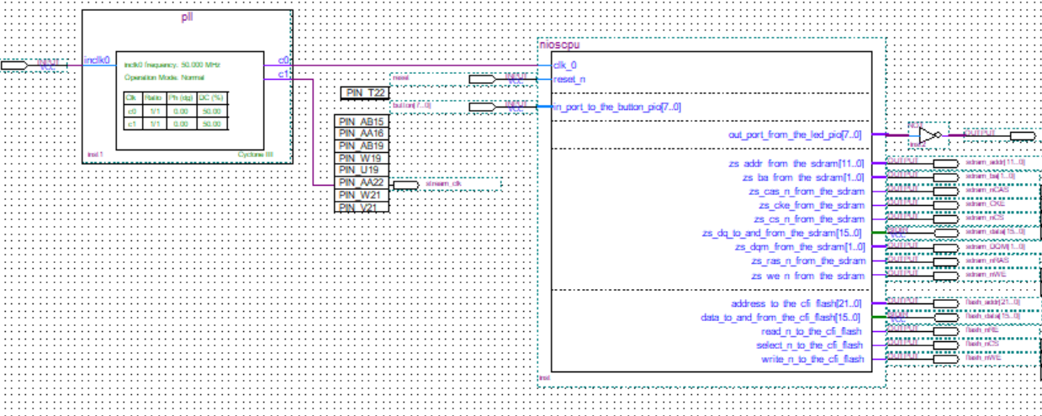

结果：

